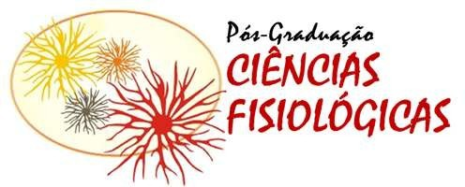

UNIVERSIDADE FEDERAL DO RIO GRANDE- FURG PROGRAMA DE PÓS-GRADUAÇÃO EM CIÊNCIAS FISIOLÓGICAS
CEP 96203-900 - Rio Grande – RS – Fone: (53) 3233-6848
posfisio@furg.br - https://ppgcf.furg.br/
PROCESSO SELETIVO DE MESTRADO (EDITAL Nº 01/2026 PPGCF)
RESULTADO

Inscrição | Documento | Nota entrevista | Nota currículo | Nota final | Classificação
3 | ***.506.660-** | 8,07 | 8,0 | 8,0 | 2
4 | ***.312.060-** | Desclassificado | - | - | -
5 | ***.838.704-** | Desclassificado | - | - | -
6 | **49194** | Desclassificado | - | - | -
8 | ***.321.910-** | 3,80 | Não avaliado | - | -
9 | ***.589.930-** | 3,35 | Não avaliado | - | -
10 | ***.721.186-** | 5,60 | Não avaliado | - | -
11 | ***.715.000-** | 4,68 | Não avaliado | - | -
12 | ***.882.294-** | 7,50 | 10 | 8,5 | 1

COMISSÃO DE SELEÇÃO
Prof. Dr. Juliano Zanette
Profa. Dra. Paloma Taborda Birmann
Profa. Dra. Amanda Guerreiro

